
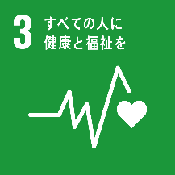
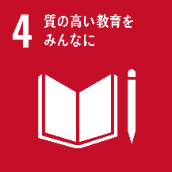

おもいやり作文コンクール
～みんなにやさしいまちをめざして～

作品募集
小学校４～６年生、
中学生のみなさん



応募者全員に参加賞を差し上げます！
！

作文の内容：障がい者について「感じたこと」や「考えたこと」を自由に表現する
作文です。テーマは自由に決めてください。
たとえば、 ＊障がい福祉について日常生活を通じて感じたこと、考えていること
＊障がい者の方との関わりや体験で感じたこと
＊障がい者にとってのまちづくりでこうありたいと願うこと
応 募 方 法：４００字詰め原稿用紙４枚以内にまとめ、下の応募票を付けて、
学校へ提出してください。（未発表のものに限ります。）
期 限：各学校の期限をまもってください。
賞 ：・最優秀賞 ２名（小学生・中学生 各１名）
・優秀賞 ６名程度(各３名程度)
・佳作 １０名程度(各５名程度)
＊入賞者には、賞状と副賞、及び記念品を贈呈します。
＊応募者全員に参加賞を贈呈します。



主催 郡山市 共催 郡山市教育委員会
問合せ 障がい福祉課 電話 ０２４－９２４－２３８１
おもいやり作文コンクール応募票（おうぼひょう）
学 校 | 学校 | ふりがな
学年・組 | 年 組 | 名 前

こおりやま こころのバリアフリーガイドブックを知っていますか？
【内容】
このガイドブックは、さまざまな障がいを抱えた人へ
誰にでもサポートできる方法を紹介しています。
どんな障がいを持った人がいて、わたしたちに何ができるのかを知り、「こころのバリア」のない行動ができる
助けになるものです。

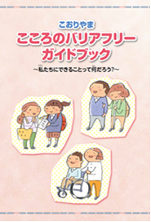

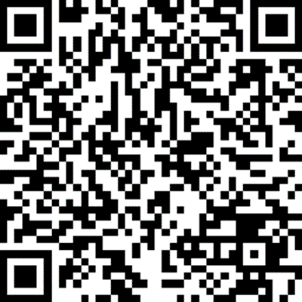
※郡山市ウェブサイトで閲覧できます。
(https://www.city.koriyama.lg.jp/soshiki/65/5380.html) ＱＲコードはこちらです→
平成30年3月に市内
各小中学校へ配布しました。

このガイドブックには、様々な障がい等のマークが載っています。

知っているものはありますか？
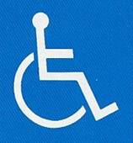

障害者のための
国際シンボルマーク
ヘルプマーク
※平成29年9月から
配布をはじめました。

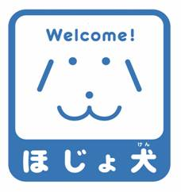

ほじょ犬マーク
（盲導犬・介助犬・聴導犬）
ハート・プラスマーク

